作业7

新华小学 张珺

**板书：《第七单元复习课》**

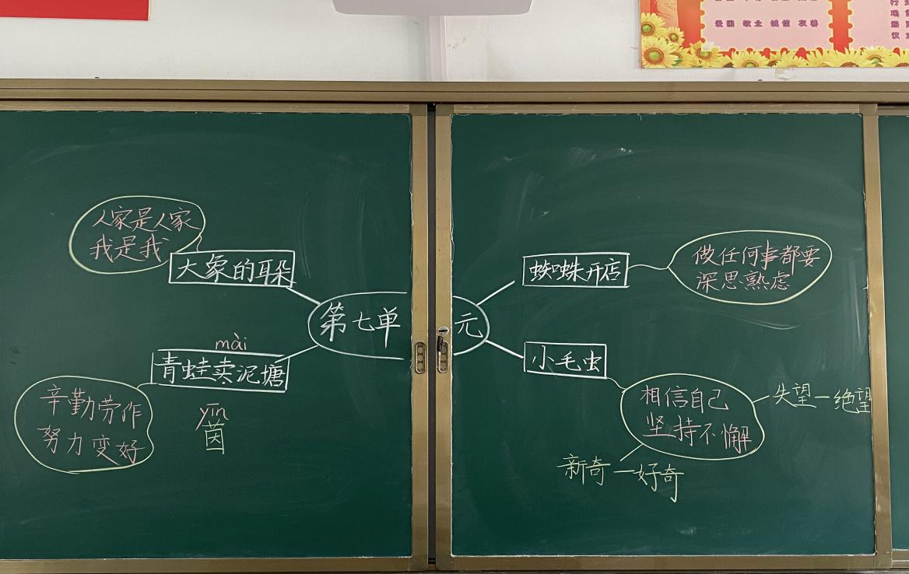

第七单元是四篇引人入胜、有思维价值的童话故事。4篇故事指向一个主题—改变。有因为不断改变，而变得越来越美的，有因为不断努力、不断成长的。关于改变的话题，对于二年级的学生而言，理解较难，所以我在讲解过程中不要只是讲道理，而是要具体讲解，从中体会道理**。**

**问题：如何激发低段学生阅读散文的兴趣？**

很多学生很喜欢阅读小说，因为小说有情节、人物。然而散文有些平淡，不能吸引学生眼球。我们应该在日常生活中，尽量挑选一些有趣的写人写事的小散文给学生们阅读，来激发他们的兴趣。